
ЧЕЛЯБИНСКАЯ ОБЛАСТЬ

СОБРАНИЕ ДЕПУТАТОВ
ЗЛАТОУСТОВСКОГО ГОРОДСКОГО ОКРУГА

РЕШЕНИЕ
№ 63-ЗГО от 10.09.2018 г.

О внесении изменений в Правила землепользования и застройки Златоустовского городского округа, утвержденные решением Собрания депутатов Златоустовского городского округа от 28.12.2009 г. № 103-ЗГО

В соответствии с Градостроительным кодексом Российской Федерации, Федеральным законом от 06.10.2003 г. № 131-ФЗ «Об общих принципах организации местного самоуправления в Российской Федерации», Уставом Златоустовского городского округа, в связи с необходимостью уточнения градостроительного зонирования территории города, на основании заключения о результатах публичных слушаний по внесению изменений в «Генеральный план Златоустовского городского округа и Правила землепользования и застройки Златоустовского городского округа» от 26 апреля 2018 г.,
Собрание депутатов Златоустовского городского округа РЕШАЕТ:

1. Утвердить изменения Правила землепользования и застройки Златоустовского городского округа, утвержденные решением Собрания депутатов Златоустовского городского округа от 28.12.2009 г. № 103-ЗГО (в редакции решения от 08.06.2018 г. № 41-ЗГО) согласно приложению к настоящему решению.
2. Опубликовать данное решение в официальных средствах массовой информации и в сети «Интернет».
3. Контроль исполнения решения возложить на комиссию по промышленности, предпринимательству и строительству.

Председатель Собрания депутатов  Златоустовского городского округа | А.М. Карюков

Приложение
к решению Собрания депутатов
Златоустовского городского округа
от 10.09.2018 г. № 63-ЗГО

Изменения в решение Собрания депутатов Златоустовского городского округа от 28.12.2009г. № 103-ЗГО (в редакции решения от 08.06.2018 г. № 41-ЗГО)

1. Образование территориальной зоны Г (зона производственная) в отношении земельного участка площадью 10028 кв. метров, расположенному по адресному Челябинская область, г. Златоуст, агрофирма «Тайнак», для строительства комплекса придорожного сервиса (гостиница, кафе, автосервис, шиномонтаж, автостоянка, складской терминал).

Вносимое изменение в «Правила землепользования и застройки территории Златоустовского городского округа»
Границы  квартала | Характер  вносимых изменений | Номер  градостроительной зоны | Градостроительный индекс подзоны
Границы  квартала | Характер  вносимых изменений | Номер  градостроительной зоны | действующее  зонирование | с учетом  изменений
1 | 2 | 3 | 4 | 5
адресный ориентир: Челябинская область, г. Златоуст, агрофирма «Тайнак»  Земельный участок площадью 10028 м² | образование зоны Г (зона производственная)  Сохранение остальных территориальных зон без изменения (в границах и по функциональному использованию) |  |  | 01 01 Г.

Градостроительная зона Г. (зона производственная)

Примечание: На «Карте градостроительного зонирования территории Златоустовского городского округа» и в пояснительной записке приняты следующие обозначения:

01 01 Г.
вид территориальной зоны
__________№ территориальной зоны
№ планировочного района по «Генеральному плану Златоустовского городского округа»

2. Изменения в «Карту градостроительного зонирования территории Златоустовского городского округа»

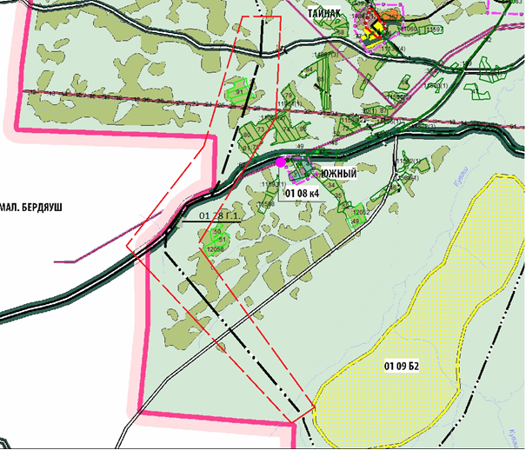

Глава Златоустовского городского округа В.А. Жилин

